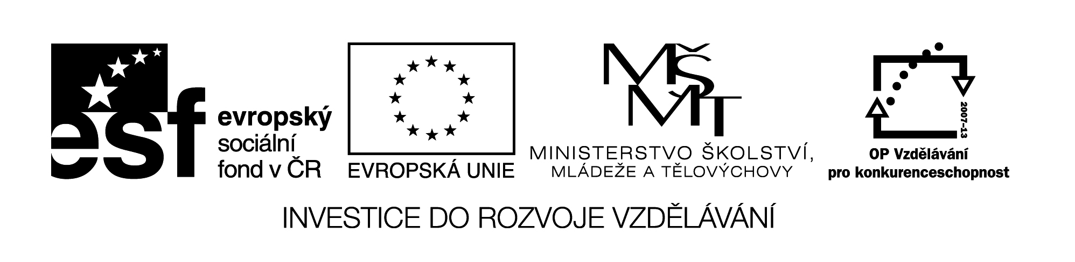
EU V-2 Ch8

Miroslava Komárová

ZŠ Zákupy

Název: Opakování chemických výpočtů
Cíl: prověřit znalosti z tématu chemické výpočty
Doba: 5 - 10 minut
Pomůcky: vytištěné na papíře, nebo promítané na interaktivní tabuli

Skupina A Skupina B

- Vypočti molární hmotnost H₂SO₄. 1) Vypočti molární hmotnost HNO₃.

- Vypočti látkové množství látky o objemu 4000 cm³ 2) Vypočti koncentraci roztoku o objemu 3000 cm³ a látkovém
a koncentraci 0,2 mol/dm³. množství 0,3 mol.

